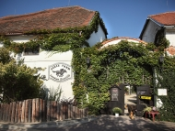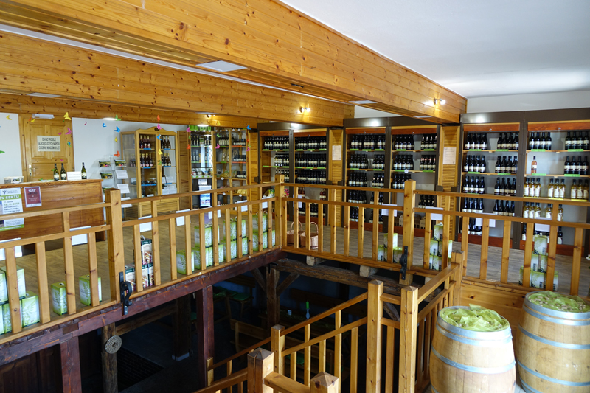  10.– 11.10.2020  Znojemsko  KČT, odbor Žamberk, pořádá ve dnech 10. až 11.10.2020 turistickou akci, výlet na Znojemsko a sklípku v Lechovicích  DOPRAVA – Autobus  PRŮVODCE – Ing. Vladimír SMYČKA  UBYTOVÁNÍ – Hors Farm Kroutilík v Lechovicích (asi 10 km do Znojma). Ubytování je na dobré úrovni, večeře, nocleh, snídaně - 590,- Kč/os..  STRAVOVÁNÍ – V sobotu oběd a večeře zajištěna, Nedělní snídaně a oběd zajištěn.  SKLÍPEK – Vinný sklep Lechovice - degustace 8 druhů vín, someliér, degustační sousto k vínu, a prohlídka sklepa, pro 35-40 osob to vyjde asi na 250,- Kč/os. , od 20.00 do 22.00. Nákup vína možný.  CENA A PLATBA – cena zahrnuje: cestu, cenu ve sklípku a ubytování, celkem 1600,- Kč pro cizí a 1200,- Kč pro členy KČT.  Cenu uhradit do 28.9.2020 na č.ú. 2800714844/2010  PROGRAM –  Sobota – odjezd z náměstí v Žamberku v 07:00 hodin, v 11:00 hod příjezd do Lechovic. Zde ubytování a oběd. Od 13.00 do 18.00 hodin prohlídka Znojma, historické město, kostel Sv.Mikuláše, Hrad, Rotunda sv.Kateřiny, Znojemské podzemí (okruh je možný také vláčkem po městě) | Turisticko -poznávací akce pro všechny !  ────  Ubytování Hors Farm Kroutilík v Lechovicích  ────  Cena výletu 1 600,- Kč nečlenové,  1 200,- Kč členové,- Kč  č.ú. 2800714844/2010  pořádá KČT,  odbor Žamberk  Ing. Jiří Broulík  Tel.725766509  kctzamberk@centrum.cz

19.00 - večeře Lechovice, Vinný sklep Lechovice - degustace 8 druhů vín, someliér, degustační sousto k vínu, a prohlídka sklepa, pro 40 osob to vyjde asi na 250,- Kč/os. , od 20.00 do 22.00. Nákup vína sebou možný.  Neděle: po snídani asi v 9.30 odjezd autobusem do Národního parku Podyjí, turistická trasa Hnanice - Devět mlýnů - Šobes s krásnou vyhlídkou a možností degustace vína (asi 3 km tam a 3 km zpět), individuální oběd 14.00 -15.00 možný v hotelu Hnanice (poněkud dražší, ale výborná restaurace, možnost rezervace míst, případně domluvy na výběr jídel z jídelníčku pro skupinu). Odpoledne ve vinařství hotelu v 15 hodin také prohlídka výroby vína s degustací, určitě bude také burčák.  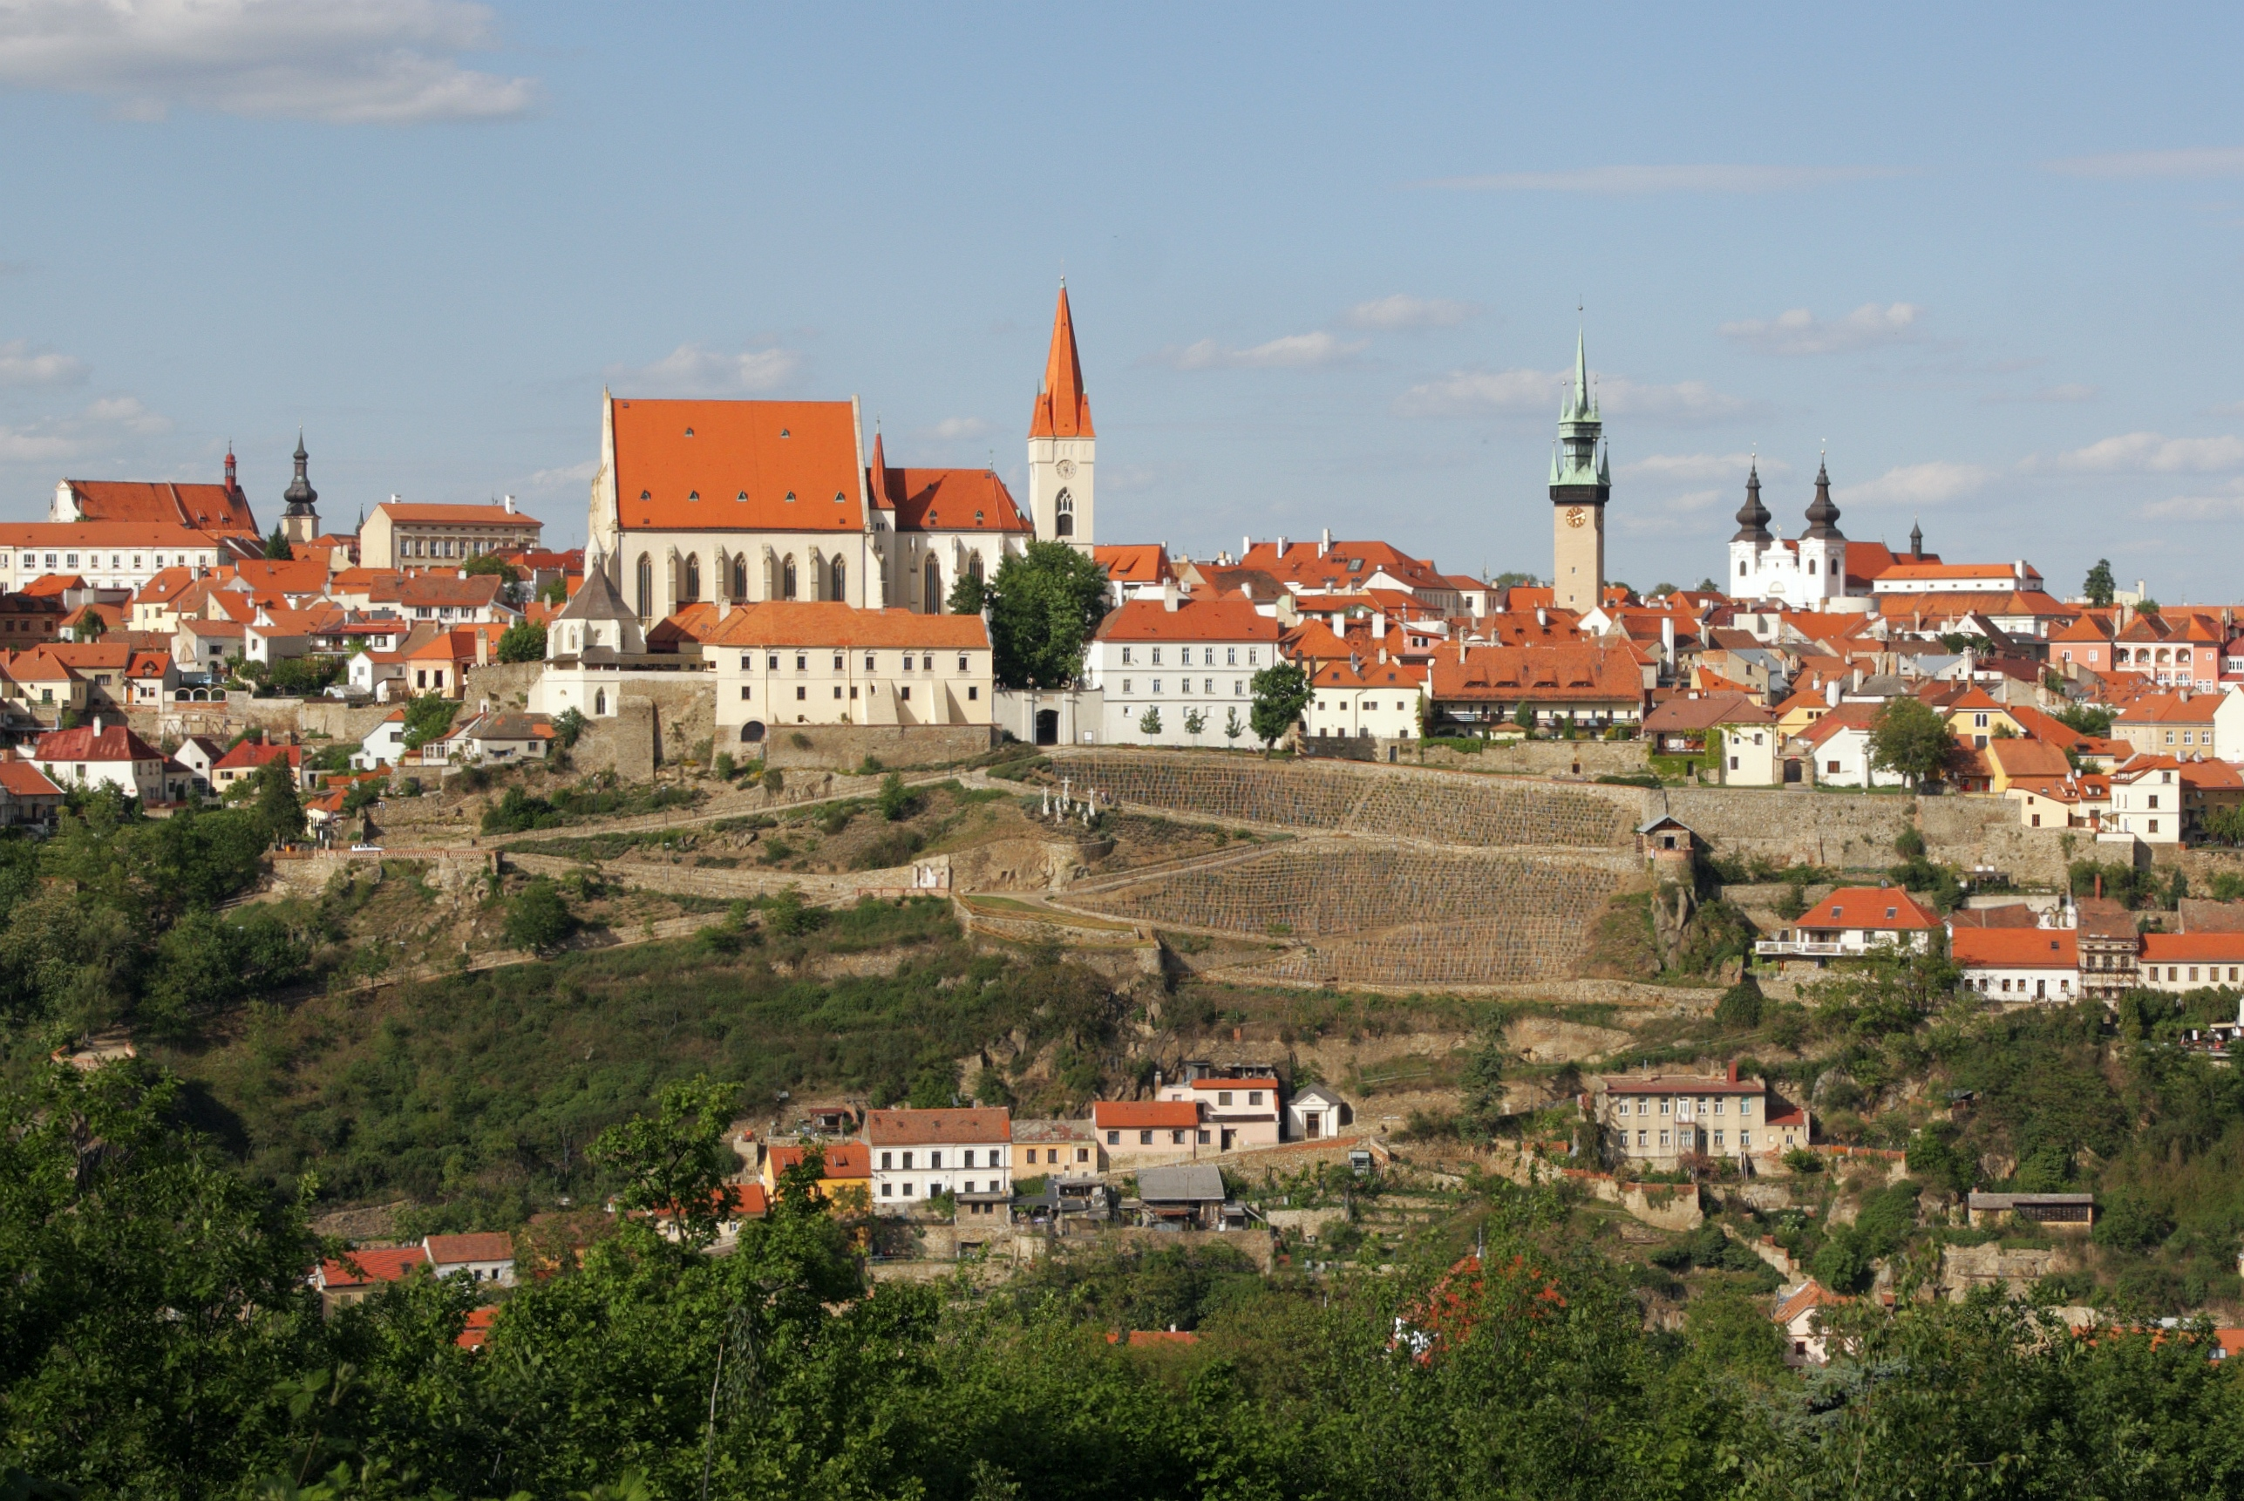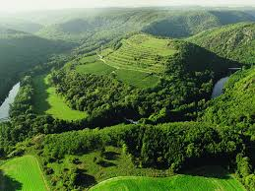  Znojmo Vyhlídka Devět mlýnů  s pohledem na vinici Šobes  Předpokládaný odjezd zpět cca 17:00 hod, s příjezdem do Žamberka v 22:00 hod. Popřípadě možnost se cestou stavit na večeři.  Změna programu možná, dle dohody.  Tuto turistickou akci organizuje, rád vás povede a bude odpovídat na všechny vaše dotazy – Jirka Broulík, tel: 725766509 broulik@razdva.cz . Počet účastníků je omezen na 40 turistů.  Srdečně vás zdravíme a těšíme se na vaši účast. KČT, odbor Žamberk. | Uzávěrka přihlášek pro účastníky akce do 10.9.2020  a úhrada poplatku je  do 28.9.2020  ────  Posezení ve Vinném sklepě Lechovice  ────  Účastnit se mohou i nečlenové KČT  ────  Poznejte krásy Jižní Moravy a dobrého vína  